附件1-2：

**开题检查记录表**

|  |  |  |  |
| --- | --- | --- | --- |
| 学生姓名 | 高圆 | 学 号 | 20201103038 |
| 专 业 | 计算机科学与技术 | 开题日期 | 2023.11.04 |
| 指导教师 | 萨仁高娃 | 职 称 | 副教授 |
| 设计（论文）题目 | 毕业论文过程化评价管理系统 | | |
| 指导教师评语： 同样开始做本毕业设计题目    签字： | | | |
| 检查记录（答辩记录）： | | | |
| 是否通过开题： □通过   □不通过 | | | |
| 答辩组长签字： | | 答辩组成员： | |
| 答辩秘书签字： | |  | |

附件2：



**内蒙古师范大学计算机科学技术学院**

**毕业设计（论文）开题报告**

**题 目 毕业论文过程化评价管理系统**

**专 业 计算机科学与技术**

**姓 名 高圆**

**学 号 20201103038**

**指导教师 萨仁高娃**

**日 期 2023.7.24**

**计算机科学技术学院制**

**说 明**

**一、开题报告主要内容**

1．课题来源及研究的目的和意义

毕业设计（论文）是本科人才培养过程中必须完成的专业教学环节，要求学生在专业学科基础课、专业基础课、专业核心课与拓展课的基础上，在毕业之前完成，通过答辩等评审环节，可获得相应学位证书。完成毕业实习和毕业论文使学生了解专业领域生产和科学研究的过程，培养学生创新创业精神，提高学生利用所学知识解决实际问题的能力，是学生进行科学基础研究、初步接触研究工作的有效途径，是衡量教学水平与毕业生素质的重要依据[1]，王艳提出了动静态质量评价相结合的全过程毕业论文管理方法，探讨了实施全过程本科毕业论文评价体系的途径[2]。所以设计此系统实现毕业论文的过程化评价，提高学生的论文水平和学术素养，同时减轻教师的工作负担，提高教学管理效率。

2．国内外在该方向的研究现状及分析（国内，国外各一段）

2.1国内研究现状

国内的毕业论文过程化评价管理系统研究起步较晚，目前还处于初级阶段。一些高校和教育机构开始关注该问题，并进行了一些实践和探索。已有的研究主要集中在系统功能设计、用户需求分析以及教师与学生的使用情况等方面。国内在毕业论文过程化评价管理系统的研究还相对较少，需要加强理论研究和实践探索，以适应高等教育的改革需求。

2.2国外研究现状

相比之下，国外在毕业论文过程化评价管理系统方面的研究相对较多，尤其在教育技术和在线学习领域。一些国外的高校和研究机构已经开发出了具有一定规模和影响力的系统，如美国的Turnitin、德国的Moodle等。这些系统在论文查重、指导与评价、互动交流等方面提供了较为完善的功能。国外已有一些成熟的系统，可以借鉴其功能设计和用户体验，但需要结合国内的教育环境和特点进行本土化的适应。

3．主要研究内容

本系统旨在为我校的学生及教师提供一个能够给毕业论文过程化评价的系统，教师可以对学生提交的论文进行过程化评价，提高学生的论文水平和学术素养，同时减轻教师的工作负担，提高教学管理效率。对于这个课题的总体研究思路，参照一些同类程序，借鉴它们的一些布局框架和功能结构，然后通过查阅资料以及向导师寻求帮助等方法解决技术上的问题。

本系统由三种用户组成，分别是管理员，教师，学生。其中管理员主要管理和维护系统，教师和学生使用系统。

**管理员主要功能：**

1. 登录： 管理员通过系统数据库提供的默认账号进行登陆
2. 个人信息: 查看个人信息，修改邮箱和电话信息
3. 用户管理: 新增教师或学生账号

**教师主要功能：**

1. 登陆: 教师通过系统数据库提供的默认账号进行登陆
2. 个人信息: 查看个人信息，修改邮箱和电话信息
3. 学生论文题目审核：教师对学生上传的论文题目进行审核
4. 教师提供论文题目：教师也可以对没有自己上传的学生提供论文题目
5. 题目变更审核：教师对学生申请变更的论文题目进行审核
6. 成绩管理：教师可以查看学生的成绩，如果有成绩错误可进行重新打分

**学生主要功能：**

1. 登陆:学生通过系统数据库提供的默认账号进行登陆
2. 个人信息: 查看个人信息，修改邮箱和电话信息
3. 成绩查询：用于学生查询成绩
4. 发布论文：用于学生发布论文
5. 查看评价：查看教师对学生发布的论文的评价

4. 研究方案

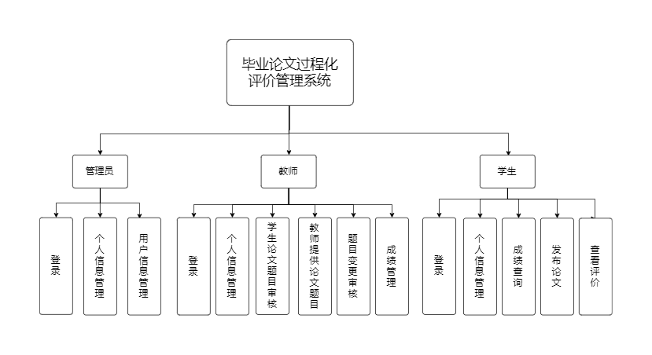系统功能图：

1. 进度安排，预期达到的目标

|  |  |
| --- | --- |
| 2023.7 | 确定选题 |
| 2023.8-9 | 查找文献与资料 |
| 2023.10 | 开题报告撰写、答辩 |
| 2023.11-2024.2 | 完成论文初稿与软件设计 |
| 2024.3 | 中期小结 |
| 2024.4 | 完善论文并定稿 |
| 2024.5 | 论文答辩 |

1. 使用技术

1、前端技术：

CSS：用于美化页面样式

VUE：用于构建用户界面

2、后端技术：

Java、spring boot框架

MySQL数据库： 用于存储和管理数据

1. 主要参考文献
2. 蒋旨玉,吴庆华.本科毕业论文“存”与“废”研究述评[J].现代商贸工业,2021,42(18):158-160.DOI:10.19311/j.cnki.1672-3198.2021.18.075.
3. 王艳.本科毕业论文(设计)质量全过程管理评价体系研究[J].知识经济,2011(16):179.DOI:10.15880/j.cnki.zsjj.2011.16.080.
4. 夏伶,夏君,唐丰收.师生认知差异视角下本科毕业论文评价体系构建研究[J].西部素质教育,2023,9(09):10-14.DOI:10.16681/j.cnki.wcqe.202309003.
5. 吴海波,陈拾菊.本科毕业论文质量评价标准研究[J].绍兴文理学院学报(教育版),2023,43(01):105-112+121.DOI:10.16169/j.issn.1008-293x.j.2023.04.017.
6. 万艳平,高红,王蓉等.继续教育护理本科毕业论文质量评价体系的优化和评价[J].全科护理,2019,17(10):1159-1161.
7. 章求才,贺桂成,张志军.工科类本科生毕业论文质量评价与监测体系构建[J].产业与科技论坛,2018,17(21):233-234.
8. 姚世斌,彭宇霞,潘艳等.基于学术规范的本科毕业论文质量评价体系建设[J].高教探索,2016(S1):98-99.
9. 刘倩,董芳,于瑞卿等.本科毕业论文质量评价指标体系构建——以应用型院校经管类专业为例[J].金融教学与研究,2015(05):78-81.DOI:10.16620/j.cnki.jrjy.2015.05.015.
10. 罗玫.物流管理专业本科毕业论文质量评价指标体系研究[J].中国市场,2015(11):26-27.DOI:10.13939/j.cnki.zgsc.2015.11.026.
11. 赵真,陈暄,陈新等.本科生毕业设计（论文）过程性管理与评价改革实践研究——以南京农业大学园艺学院为例[J].创新创业理论研究与实践,2022,5(12):157-160.
12. 廖妍,李昕.毕业论文过程性管理系统的设计与实现[J].数字技术与应用,2019,37(04):163-164.DOI:10.19695/j.cnki.cn12-1369.2019.04.87.